Chapitre 7 (semaine 3) – SIG Le progiciel de gestion intégré

On peut gérer par fonction grâce au progiciel sans qu’il y ait de lien entre les fonctions, inter-fonctionnel pour arriver à un bien/service sur le marché. Afin de coordonner les activités, les organisations pensent en terme de processus mais si on pense en terme de processus, on ne pense pas en terme de fonction mais avec des progiciels de gestion intégré (PGI) qui est l’épine dorsale des entreprises qui ne peuvent pas fonctionner sans eux.

Exemple : Le PGI de Los Angeles p.248

- Avant le PGI
  - Chaque service municipal procédait à ses propres achats. Résultat : 120 000 bons de commande + 50 000 chèques transmis à plus de 7000 vendeurs chaque année.
  - « Un service faisait ses achats d’une certaine façon, d’autres privilégiaient une approche différente. »
  - Problème de données manquantes, un service faisait des achats d’une façon et un autre service le faisait d’une autre façon. Ils ont alors créé un PGI pour traiter les bons de commande, baisser les coûts des stocks.
- PGI : intégration des achats et de l’information financière
- Après le PGI
  - Traitement des bons de commandes accéléré
  - Valeur des stocks passée de 50M à 15M $
  - Économie de 5M / année via la consolidation de contrats

Séparation des logiciels et des données : le PGI

- SI fondé sur une série de modules logiciels combinés et sur une base de données centrale commune.
- La base de données recueille les données de nombreux services et de nombreux processus d’affaires importants dans presque tous les secteurs de l’entreprise.
- Les données générées par un processus d’affaires sont immédiatement disponibles pour les autres processus d’affaires (automatisation des processus d’affaires).

Au lieu des systèmes on va avoir des modules dans la base de données.

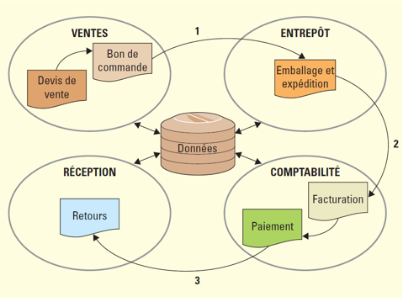

Chaque module peut modifier, aller chercher des informations dans la base de données.

Pourquoi des PGI ?

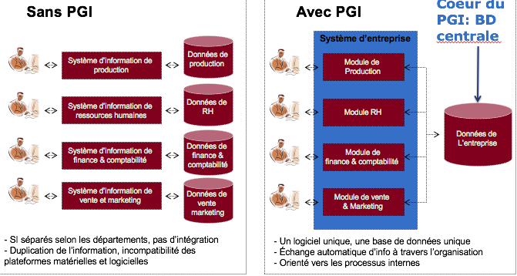

Chaque département gère ses données.

ERP = PGI mais en anglais

Le PGI en action : exécution d’une commande

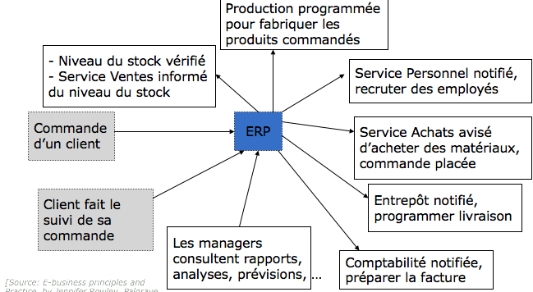

Classification du vocabulaire

Gestion intégrées : GI des ressources.

Progiciel : Produit – Logiciel : logiciel qu’on a acheté ex : Excel

Système d’entreprise
- SI qui recueille les données sur les processus d’affaires de tous les services et toutes les fonctions de l’organisation et les stockent dans un référentiel central permettant à tous les secteurs de l’entreprise d’accéder à l’information nécessaire au fonctionnement et à la prise de décision.
Progiciel
- Contraction de produit et logiciel, est un logiciel applicatif « prêt-à-porter ». Contraire : logiciels sur mesure.
Progiciel de Gestion Intégré (PGI) (Enterprise Resource Planning)
- Un progiciel intègre les principales composantes fonctionnelles de l'entreprise : comptabilité et finances, production, ressources humaines. = système d’entreprise acheté d’un vendeur tel que SAP.

Le PGI et les logiciels existants

- Le PGI est souvent appelé à remplacer des systèmes fonctionnels existants
  - Système patrimoniaux
    - Ancienne technologie informatique qui demeure en usage même après qu’un nouveau système a été offert parce qu’il effectue toujours le travail requis et que son remplacement serait coûteux
    - Il n’est plus vraiment valide, un peu obsolète, n’est pas compatible avec les serveurs web utilisés aujourd’hui. Plutôt que de les changer, on utilise un PGI.
    - Mais… coûts de maintenance élevés, difficile à faire évoluer avec les besoins d’affaires
    - Dans certaines entreprises il y a des cohabitations entre PGI et autres systèmes plus archaïques
  - Systèmes fonctionnels
    - Système et base de données développés pour les besoins spécifiques d’une fonction organisationnelle
    - Mais… données dupliquées et difficiles à intégrer, problèmes de fonctionnement en silo

Composantes (modules) du PGI

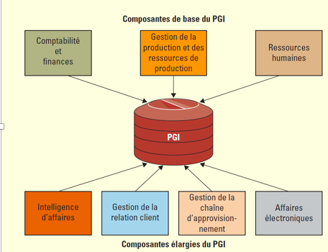

Composantes de base : modules les plus typiques.

Les composantes de base du PGI

- Comptabilité et finances
  - Gère les données de comptabilité et les processus financiers au sein de l’entreprise en ce qui concerne le grand livre général, les comptes créditeurs, les comptes clients, le budget et la gestion des actifs.
  - Très utile pour la gestion du crédit en temps réel.
  - Outil par excellence pour effectuer l’analyse de rentabilité d’un produit ou pour créer des modèles de rentabilité.
- Production
Traite les différents éléments de la planification et de l’exécution de la production tels que la prévision de la demande, le calendrier de la production, la comptabilité des coûts de production et le contrôle de la qualité

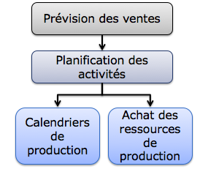

- Ressources humaines
  - Regroupe les données sur le personnel, y compris la paie, les avantages sociaux, l’indemnisation et l’évaluation du rendement.
  - Assure aussi le respect des lois et des règlements relevant des différents ordres de gouvernement et des autorités fiscales.
  - Permet d’effectuer des analyses détaillées relativement au personnel, par exemple pour repérer les individus susceptibles de quitter (via un module de IA, diapo suivante)

Composantes élargies du PGI

- Intelligence d’affaires
  - Analyse des données du PGI (limitées à celles-ci). Normalement lors d’analyses sophistiquées on a besoin de plusieurs sources (ex : élections US, quels sont les personnes qui peuvent voter pour moi en prenant en compte les données géographiques…). Mais ici nous n’avons que les données déjà présentes dans le PGI.
  - Module interne affaires : permet de prévoir quel client va préférer quel produit etc
  - On peut acheter une intelligence d’affaires qui ne sera pas liée au PGI et sera plus sophistiquée, ça dépend des besoins de l’entreprises
- Gestion de la relation client
  - Portrait intégré des données et des interactions clients pour mieux satisfaire leurs besoins (version réduite d’un système de GRC, ch. 9)
  - Module de gestion relation client : ex amazone a besoin d’un système de gestion indépendant du PGI.
- Gestion de la chaîne d’approvisionnement
  - Traite les flux de données d’une chaîne d’approvisionnement afin de maximiser l’efficacité et la rentabilité de la chaîne dans son ensemble (version réduite d’un système de GCA, ch. 8)
- Affaires électroniques
  - Accès aux données du PGI par les clients et les fournisseurs via une interface Web.
    - Cyber logistique
    - Approvisionnement électronique
C’est plus une capacité qu’un module. Permet aux personnes qui ne sont pas dans l’organisation d’avoir accès au PGI.

L’intégration des applications de systèmes de gestion

- Principaux utilisateurs et avantages des applications entreprises

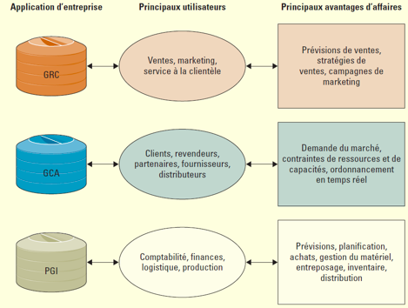

On peut avoir des systèmes séparés en fonction des tâches mais pas forcement compatibles ni venant de même fournisseur ! On se retrouve avec le même problème du début avec les sillos. La meilleure chose à faire c’est d’acheter tout au même fournisseur (ex : SAP) mais certains fournisseurs ne sont pas bons dans tous les domaines. On peut donc acheter des INTERGICIELS pour permettre de logiciels disparates de communiquer entre eux, c’est un gros investissement mais la plupart des entreprises le font.

Intégration de PGI, GCA, GRC

- Le PGI, la GCA et la GRC sont le noyau – ou l’épine dorsale – des affaires électroniques
- L’intégration de ces applications est la clé du succès pour de nombreuses entreprises
  - Favorise le déblocage de données et leur disponibilité pour tout utilisateur, en tout temps et en tout lieu

Défis de l’intégration

- Plusieurs compagnies achètent des modules de vendeurs différents et doivent les intégrer
  - Ex: Oracle pour les modules RH, SAP pour les modules finance et comptabilité
- Solution: intergiciel d’intégration d’applications d’entreprise

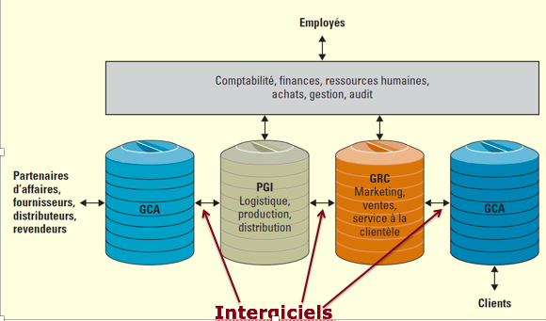

Choisir un PGI

- 3 caractéristiques de projets réussis de PGI
  - Alignement entre le système et les processus d’affaires
    - Acheté et déployé tel quel
    - Acheté et adapté
    - Fait sur mesure : car ils ne veulent pas avoir le même que tous les autres, on rend ça plus efficient grâce à nos modifications de module mais lors de mises à jour, cela peut devenir incompatible. Malgré les risques c’est très répendu.
- Petites entreprises pénalisées, donc le PGI force les processus à choisir en fonction de la date d’arriver, mais ils ont triché avec les dates des commandes.

  - Analyse opérationnelle approfondie
(analyse des besoins, identification des processus d’affaires)
    - Jusqu’à 10% du budget du projet
    - Il faut comprendre nos besoins, nos processus d’affaires actuels pour choisir nos fournisseurs adéquats, nos logiciels… Malheureusement si on ne le fait cela mène souvent à l’échec.
  - Plan d’implantation solide
    - Plan pour surveiller l’atteinte des objectifs, de la qualité et des échéances
    - Il faut s’assurer que nos employés soient formés à ces systèmes

Mesurer le succès d’un projet de PGI : Mesures directes (p.34)

- Paramètres d’efficience
  - Mesurent la performance de la TI
    - Ex : Vitesse de transaction, Temps de réponse
- Paramètres d’efficacité
  - Mesurent l’impact des TI sur les processus et les activités de l’entreprise
    - Ex : Taux de conversion, Satisfaction du client
- Rendement sur capital investi (RCI)
  - Mesure la rentabilité d’un projet
  - Difficile à mesurer pour les projets SI, en particuliers pour les systèmes intégrés
    - Difficile d’évaluer impact direct (e.g., impact sur les coûts et profits associés aux courriels de l’organisation)
    - Impacts souvent à long terme

Les mesures Indirectes

- Tableau de bord prospectif
  - Permet à une organisation de clarifier sa vision et sa stratégie et de traduire celles-ci sous forme d’actions.
- 4 perspectives sur l’organisation
  - Processus d’affaires internes
  - Apprentissage et croissance
  - Finances
  - Clients
- Pour chaque perspective : objectifs, mesures, cibles et initiative. On détermine des buts et des indicateurs précis dans chaque catégorie. (Gestion stratégiques)

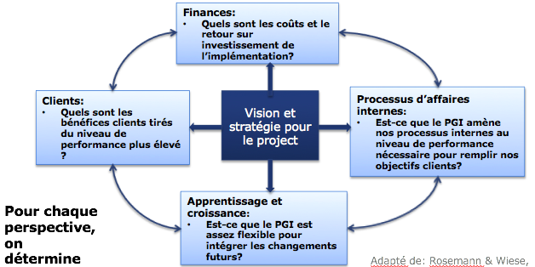

- Facteurs-clés de succès (FCS) (p. 34)
  - Dimensions dans lesquelles l’organisation doit performer pour atteindre ses objectifs stratégiques
    - Ex : Créer des produits de bonne qualité
- Indicateurs-clés de performance (ICP)
  - Mesures quantifiables permettant à l’organisation d’évaluer à quel point elle performe pour chaque FCS
    - Ex : Nombre de retours de produits

- Qu’on utilise la méthode du tableau de bord prospectif ou celle des FCS
  - On surveille nos indicateurs-clés avant et après l’introduction du PGI
    - Ex: Produisons-nous moins de produits défectueux depuis l’introduction du PGI?
Mesures directes et indirectes peuvent être combinées

LIRE CAS 2 : p. 229-230
Shell stimule la productivité à l’aide du PGI :

AVANT PGI :
- Entrepreneurs envoient à Shell des factures sommaires mensuelles sur appels d’entretien (50 à 100 factures par mois)
- Chaque facture est passée en revue par le Chef de Territoire concerné puis transmise au Siège Social pour traitement des paiements : 16h30 de travail/mois
- 200h de travail pour les commis afin de saisir les données de facturations dans le système de paiement quand tout va bien mais il fallait détecter les erreurs, les corriger suite au traitement manuel
- Renseignements détaillés souvent pas consignés dans le système de paiement et ça prenait des SEMAINES
- Shell n’avait donc pas assez d’infos sur les réparations effectuées , la cause du problème à l’origine d’une réparation et la nature de la solution apportée à ce problème.

APRES PGI :
- Système Web intégré de soumission des commandes de service, factures et des paiements
- Entrepreneurs tiers peuvent introduire commandes de services, sur les travaux effectués (photos, dessins) directement via le PGI sur le Web et ça seulement en quelques minutes
- Ces renseignements peuvent être transmis par appareil mobile au gestionnaires concerné pour avoir approbation immédiates, ce qui prévient tout délai supplémentaire.
- Factures sommaires mensuelles des entrepreneurs peuvent être automatiquement générées et entrées dans l’application des comptes fournisseurs du PGI pour leur traitement : pas besoin de ressaisir les données à l’écran.
- Si problème d’un élément, les autres peuvent quand même être traités aux fins du paiement
- Tâches opérationnelles : accélère les travaux d’entretien et réparations exécutées dans raffineries
- Base de données centralisée pour avoir accès à toutes les données, et non plus utiliser des systèmes disparates.
- Facile d’utilisation mais Shell offre au personnel un formation à la fois formelle et informelle au PGI
- Shell fait appel à des entreprises extérieures, on voit le lien entre les PGI et les processus d’affaires
- Question porte plus sur les PA que sur les PGI

Un processus d’affaires est l’ensemble normalisé d’activités mises en œuvre pour exécuter une tâche spécifique.

Nous pensons qu’ils ont d’abord automatisé leur processus d’affaires puisqu’ils n’ont pas repensé leur PA entièrement mais ont seulement fait en sorte d’économiser et éviter les erreurs manuelles, et éliminer des étapes en trop qui prennent beaucoup de temps aux employés.
La Gestion de leur Processus d’affaires a permis de renforcer l’efficience de chacun.

